3/19(五)分部課:
【小1】： < Eine Kleine Nachtmusik/ W.A.Mozart >
（I） 1.1-10和絃不要有壓弓的雜音，注意尾音音色，拉完手劃圈拿回來準備下一個音，La Do Fa注意音準。
2.18-27顫音時右手握弓再放鬆些，讓聲音更優美柔和，用靠近弓尖的位置(上1/3)拉。3. 60-end，指法、弓法、把位統一。
3.70漸強，71漸弱、Fa開始漸強，72 Mi Re漸弱、Re Mi 漸強。
4.100 G弦、2指，Re不要用空弦，回家練音色柔和，不要壓弓。
5.103、120 Do、3指，Re Re、4指。
6.最後2小節和絃都用下弓，回弓要快，聲音要有回音的感覺。回家練。
7.下次考:1)132–end；2)跳弓的部位。
（IV） 1.裝飾音拉法請看下面的【樂理加油站】。
2.1-49統一指法、把位、弓法走一遍。
3.30 So Mi So Mi連續的So Mi循環要有消失掉的感覺。

【小2】： < Eine Kleine Nachtmusik/ W.A.Mozart >
（I） 1.2 Si音不要太低。47 Fa上上。53 La升、So升、Si要靠好。
2.93不要拖拍，八分音符不要拉太長。注意106拍子。
3.121第3拍後拍子不要亂，顫音不要用弓根拉。
4.132數拍子，一小節一小節練習。用節拍器練，音準、拍子要小心。
< 小星星變奏曲/ W.A.Mozart >
1.67不要拖太長，81 Mi還原、Do升。

2.113 4指、Si沒有降。136延長記號 看指揮後再繼續。145、169回家多練。

【中提】： < Eine Kleine Nachtmusik/ W.A.Mozart >
（I） 1.41連弓。75半音全部用第三把位。
2.曲中很多半拍接16分音符，16分音符接半拍，要接的精準穏定8、18、92、135。
3.回家練: 1拍(4次) →半拍(4次)→16分音符(4次)→16分音符(4次)→半拍(4次)→1拍(4次)。
（IV） 1.注意拍子: 「￠」代表二拍子。意思是把四拍子的拍號Ｃ切成一半，代表二二拍子。2分音符當1拍，1小節有2拍。
< 小星星變奏曲/ W.A.Mozart >
1.25八分音符加抖音，So Fa Mi畫重音。
2.153前3個音用121指，Re La So La用1112指，155 1434，156 1323，157 1212，
158 1112，159 1434，160 1323。
3.169練16分音符拍子要穏定。
4.下次聽33－41、153-161。

【大提】：< Eine Kleine Nachtmusik/ W.A.Mozart >
（I） 1.1so長、大聲、弓多、走快。3、103拿弓。
2.68慢弓、有8拍、注意Mi降。70 Fa升。
3.112大聲、弓要習慣拉長。
< 小星星變奏曲/ W.A.Mozart >
1.33第1個音要短、斷，注意休止符。
2.77注意Mi降。

【樂理加油站】裝飾音
1.裝飾音是用來裝飾樂曲，使其更加細膩、美化而迷人，甚或表達特殊意境及地方色彩。
2.裝飾音是屬於和聲外音，通常附屬於一個主要的音上，記譜時通常記在主要音的左上方，以較小音符記載，或記在主要音的上方。如：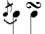 或 等。
3.裝飾音的種類：裝飾音的種類很多，有「倚音」、「漣音」、「迴音」、「震音」等。
(1)倚音：記在主要音左邊的小音符。可細分為長倚音、短倚音、雙倚音、後倚音、滑倚音等。
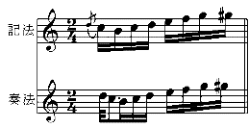
(2)漣音：漣音在主要音上，上二度或下二度快速振動的音效。可分為上漣音「」 及下漣音「」兩種。
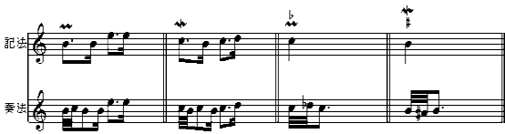
(3)迴音：迴音是一種在主要音上以二度上下來回振動的音群，以「」表示。
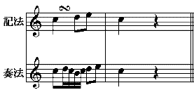
(4)震音：震音是由主要音與上一音級的音，急速交互振動的音，以「」表示。
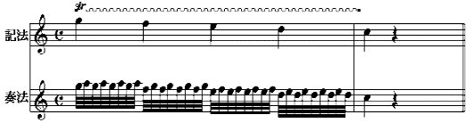
資料來源:方士奇。現代樂理。臺北市:金手指出版社。

